1. make_rt, 'aimis3d', 'C:\D_drive\AIMIS_3D\Program', savefile='C:\D_drive\AIMIS_3D\Software_versions\AIMIS3D_20200707c\AIMIS3D.sav', /overwrite, /DICOMEX, /WIN64, /DATAMINER

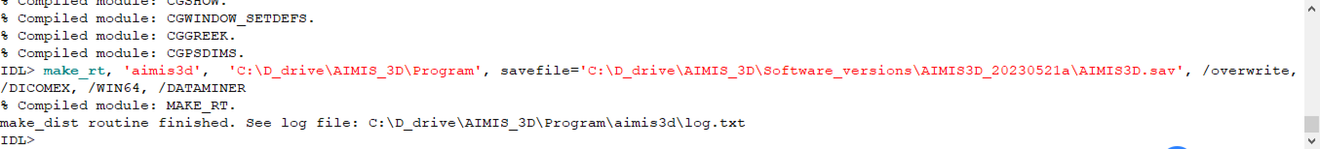

1. copy 'aimis3d.ini' and 'splash.bmp' to 'C:\D_drive\AIMIS_3D\Program\aimis3d\'
2. 将所需要的图标和stl文件夹拷贝到C:\D_drive\AIMIS_3D\Program\aimis3d\lib
3. 将IDL程序中的examples文件夹拷贝到相应文件夹

C:\D_drive\AIMIS_3D\Program\aimis3d\IDL83\examples

1. 将examples文件夹中的MPI_test_ori.dcm改为MPI_test.dcm，开始使用次数的限制（只能使用12次，需要真正的MPI图像）
2. 具体可以参考IDL程序发布exe清晰步骤（http://blog.sina.com.cn/s/blog_764b1e9d0102xn80.html）
3. 拷贝许可文件
   1. 此方法仅适用于 IDL 8.5 及以下版本，IDL 8.6 使用了全新许可方式。
   2. 纯IDL开发的程序（没有调用ENVI接口），如果不希望以免费虚拟机方式运行，需要具备IDL runtime许可，操作步骤如下：
   3. 将许可文件改名为license.dat，放在license文件夹中；
   4. 将license文件夹拷贝到exe所在文件夹即可。

